珠峰培训免费课结束报名正式课须知
- 注册自己的视频平台账号（阔知学堂）
地址http://www.javascriptpeixun.cn（强调网址，别注册错）
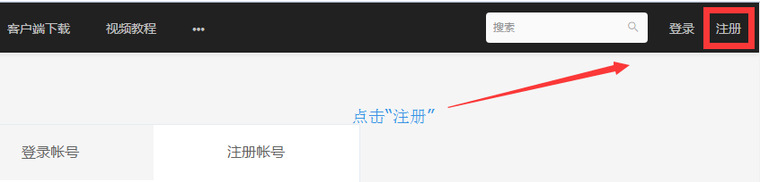

- 打开注册页面
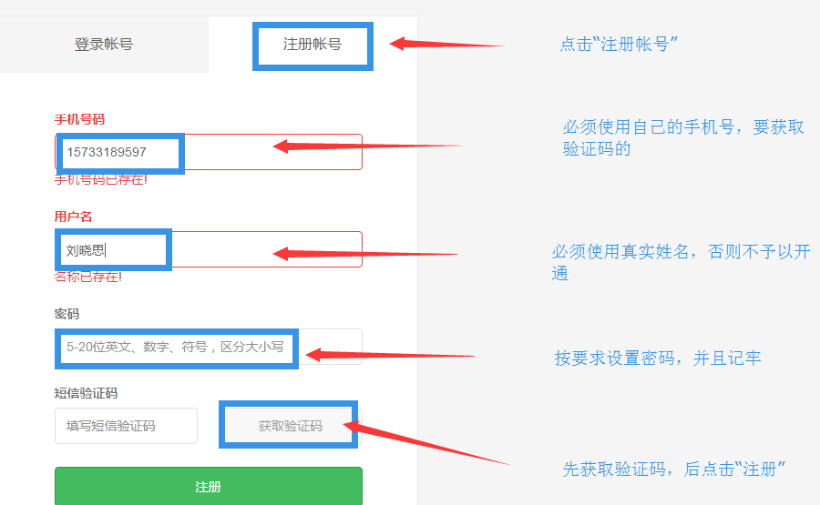

注册成功打开如下界面

- 登录帐号看视频
步骤一：先点击在右上角小头像；步骤二：再点“击账户中心“
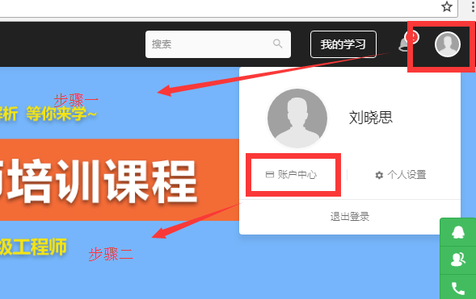
- 进去之后
先点击“我的学习”；再点击“我的课程”

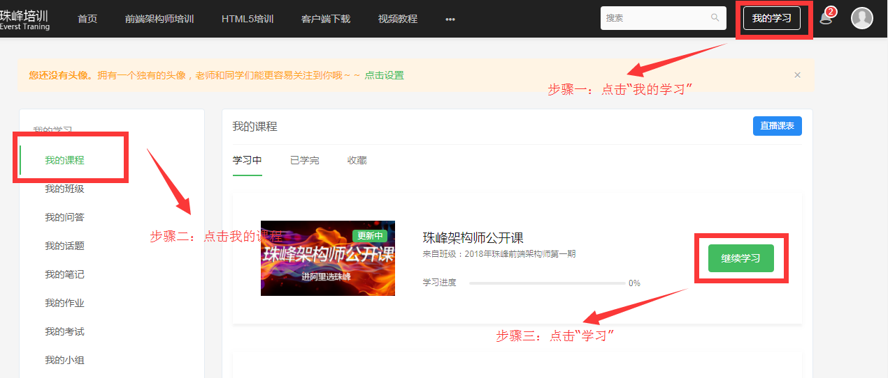

开通视频权限注意事项如下

注意：账号开通后，我们会根据大家缴费的信息在两个工作日内给大家开通视频权限，在此期间不用单独的询问是否开通(由于开课比较忙，老师估计不会抽时间回复)，等待开通后，老师会告知大家.

- 缴费详情
->正式课学费收费说明
1)全日制实体班学费：
16800(JS+NODE学费)+800（考试费）=17600
说明：已经报名过第一阶段HTML+CSS的学员，学费按照16600计算；没有报名过的按照上面的16800学费缴纳。
2)周末实体班学费
JS+NODE连报：13400+800(JS+NODE学费)
3)在线班学费：在线班：11800（JS+NODE学费）
上机测试：必考：选项卡+数组去重
- 发送邮件
[账户]
【缴费账号】
工商银行：6212 2602 0008 7648 784
开户名：王燕
开户行：中关村清河镇支行
付款方式：银行转账、支付宝付款（无支付宝帐号，只能转账到银行卡)、刷卡(0.38%手续费)
注意：（微信和信用卡来办公室找老师交款）
[发送邮件]
交完学费按如下要求发送邮箱：1144709265@qq.com，因人员较多为避免信息出错，不接受QQ留言。办理完成会给大家回复邮件。
邮件要求格式如下（必须严格按照格式） ：
邮件标题：真实姓名+QQ+电话+2019年第13期+周末/全日/在线
付 款 人：XXX (和身份证名称保持一致，如果有代付，请把代付人也写清楚。)
视频用户名：(就是在第一步注册的那个用户名,记住是用户名,也可以是注册手机或邮箱)
付款方式：支付宝转帐银行卡/网银/刷卡/贷款
付款金额是：XXX
付款截图：（必须要有）
邮件附件：身份证和学历证书照片（必须要有，学校存档使用）
记得把自己的学历证书和身份证照片附在邮件里，图片上可以标注仅供珠峰培训存档使用。
说明：交费需要一次性交清，由于转账金额可能有限制，大家可以分批转账，但是转一次都要重新的发送一次邮件，并且标注清楚，本次是第几次转账，上一次转了多少钱等。
6. 添加老师QQ，方便接收成绩。
加QQ:1144709265，方便晚上通知笔试成绩，没有加的，可能会通知不到。
以上就是报名须知，我们的座位是按照缴纳学费的先后顺序进行排的，视频也是缴纳后开通，所以请大家尽快的缴纳学费，全日制需要在周二前缴纳，周末班最晚在周四前缴纳，如果有特殊的情况单独的去办公室找老师~~
需要注意的：
7.大珠峰为感谢热心的同学，特执行积分制：推荐新学员的老学员被誉为珠峰培训的VIP学员，VIP学员的优惠：
- 可以充当老学员购买珠峰课程 / 收费视频 的600元现金使用
- 老学员可以在年中或年底按照80%提取现金
- 老学员推荐一个新学员可以享受开通的视频期限延长两个月（或三个月）的权限
- 注意：以上福利只能同时享受一个哦
移动端APP使用
在手机的应用市场搜索 阔知学堂”app
下载视频后，在下载管理界面
点击下载界面已经下载好的视频点击右下角向下的箭头，就可以看视频了
